APP:

***Scherm 1:***

* Keuze account (je kan er zelf bijvoegen)

***Scherm 2:***

* Start
* Resultaten (databank) 🡪 pijltje terug
* Pijltje terug

***Scherm 3: Fonologisch proces + uitleg (?)***

* Fronting
* Het kind spreekt een klank, die vanachter in de mond uitgesproken moet worden (bv: /k/), vooraan in de mond uit (bv: /t/).

Bv: toe i.p.v. koe

* Stopping
* Het kind ‘stopt’ een klank die je normaal gezien lang moet aanhouden (bv: /s/).

Bv: kat i.p.v. gat

***Scherm 4: Keuze finaal (achteraan het woord) of initiaal (vooraan het woord)***

* Fronting:
* Finaal
* Initiaal
* Stopping:
* Finaal
* Initiaal

***Scherm 5: Doelklank***

* Fronting:
* Finaal:
* K-T
* G-S
* NG-N
* Initiaal:
* K-T
* G-S/V
* Stopping:
* Finaal:
* S-T
* CH-T
* Initiaal:
* G-K
* S/Z-T
* F-T

***Scherm 6: Keuze minimale paar***

* Fronting:
* Finaal:
* K-T

🡪 Auditief bombardement 1: Dak, bak, bek, pak, nek, koek, rook, hok, kijk, ziek, gek, hik, hek, buik, boek, lik, ik, jeuk

* Bek-bed
* Nek-net
* Bak-bad
* G-S

🡪 Auditief bombardement 3: Oog, ach, hoog, laag, leeg, wieg, dag, lach, heg, lig, mug, zaag, spuug, weg, buig, big

* Buig-buis
* Leeg-lees
* Dag-das
* NG-N

🡪 Auditief bombardement 5: Eng, pang, vang, zing, hang, wang, lang, tong, bang, ring, gang

* Pang-pan
* Tong-ton
* Initiaal:
* K-T

🡪 Auditief bombardement 2: Kip, koek, kok, kijk, kas, koe, kom, kooi, kam, kuif, kop, kou, kaas, kaal

* Koe-toe
* Kou-touw
* Kam-tam
* G-S/V

🡪 Auditief bombardement 4: Gooi, gym, gek, Guus, goud, gaap, gang, gans, geel, geef, goed, gauw, gat

* Guus-Suus
* Goed-voet
* Goud-fout
* Stopping:
* Finaal:
* S-T

🡪 Auditief bombardement 6: Bos, jas, ijs, poes, was, huis, vis, das, buis, los, tas, boos

* Boos-boot
* Bos-bot
* CH-T

🡪 Auditief bombardement 3: Oog, ach, hoog, laag, leeg, wieg, dag, lach, heg, lig, mug, zaag, spuug, weg, buig, big

* Pech-pet
* Initiaal:
* G-K

🡪 Auditief bombardement 4: Gooi, gym, gek, Guus, goud, gaap, gang, gans, geel, geef, goed, gauw, gat

* Gat-kat
* S/Z-T
* Sok-tok

🡪 Auditief bombardement 7: Sip, sap, sok, soep, sop, sik, Suus, Sint, suiker, sijs

* Zak-tak (zelf bedacht)

🡪 Auditief bombardement 8: Zon, zeer, zout, zeef, zaag, zee, ziek, zing(en), zoet, zand, zeep

* F-T

🡪 Auditief bombardement 9: Fee, fout, file, fop, foei, fel, föhn, feest, film, fuut

* Fee-thee
* Fien-tien (zelf bedacht)

***Scherm 7: Keuze activiteiten/spelletjes***

🡪 Gesproken instructie zou opnieuw beluisterd meten kunnen worden. Best een luidsprekertje bovenaan het scherm zetten, waar ze op kunnen klikken om het opnieuw te beluisteren.

* Luister goed (auditief bombardement)
* Inhoud spel: Het kind luistert naar een aantal woorden die afgespeeld worden. Deze woorden hangen af van de keuze van proces, initiaal/finaal, doelklank en minimale paar. Hierbij staat er afbeelding van een oor in het midden. Zo trekt het de aandacht van het kind. Voor de woorden afspelen, zou er een melding moeten komen om een hoofdtelefoon of oortjes in te doen. Het horen van de woorden start niet voordat men de hoofdtelefoon insteekt. Er moet dan een startknop zijn om de woorden af te spelen.
* Gesproken instructie:
* *Je gaat zometeen een paar woordjes horen. Goed luisteren, hier komen ze.*
* Hondje waf (auditief discrimineren)
* In het begin van het spel wordt er gezegd welke woorden er geoefend gaan worden. Als het woord gezegd wordt van een bepaalde prent moet het duidelijk zijn welk woord bij welke prent hoort. Dus de afbeelding groter laten worden of op het scherm een voor een laten verschijnen.
* Inhoud spel: Er staan twee prenten op het scherm. Bovenaan staat een hondje met een bot. Het kind moet klikken op het bot en dan hoort het een woord. Dan moet het kind de juiste afbeelding aanduiden. Is het juist dan blaft de hond (geluidje toevoegen). Is het fout dan ‘het was bijna goed, probeer het nog een keer’.
* Gesproken instructie:
* *We gaan oefenen op deze twee woorden: ... & …*
* *Klik op het botje, dan hoor je een woord. Klik dan op de prent van het juiste woord. Het hondje blaft als je het juist hebt.*
* Gansje over (auditief discrimineren)
* In het begin van het spel wordt er gezegd welke woorden er geoefend gaan worden. Als het woord gezegd wordt van een bepaalde prent moet het duidelijk zijn welk woord bij welke prent hoort. Dus de afbeelding groter laten worden of op het scherm een voor een laten verschijnen.
* Inhoud spel: Op het scherm zien we een gans, een vijver en aan de andere kant kuikentjes. Op het scherm staan ook twee prenten afgebeeld. Het kind klikt op de gans, er wordt een van de woorden gezegd. Het kind duidt dan de juiste prent aan. Is het juist dan verdient het kind een steen en komt deze op het scherm in het water te liggen. De gans kan zo meer opschuiven, dichter naar de kuikentjes. Is het fout dan ‘Het was bijna juist, probeer het nog een keer’. Zo 6 stenen tot de gans aan de overkant geraakt bij zijn kuikentjes.
* Gesproken instructie:
* *We gaan oefenen op deze twee woorden: … & …*
* *Gansje wil aan de andere kant van de vijver geraken bij haar kuikentjes, maar ze vindt het water veel te koud. Wil jij haar helpen? Klik op gansje, luister dan goed naar het woordje en kies dan de juiste prent. Heb je het goed gedaan, dan krijg je een steen. Zo kan gansje steeds dichter bij haar kuikentjes.*
* *Goed gedaan, gansje is terug bij haar kuikentjes!*
* Zeg het zelf eens
* In het begin van het spel wordt er gezegd welke woorden er geoefend gaan worden. Als het woord gezegd wordt van een bepaalde prent moet het duidelijk zijn welk woord bij welke prent hoort. Dus de afbeelding groter laten worden of op het scherm een voor een laten verschijnen.
* Inhoud spel: Er staan 9 vakjes op het scherm met een varkentje op (om in het thema van dieren te blijven). Het kind klikt één van de varkentjes aan. Het plaatje draait zich om en het kind ziet dan een afbeelding (één van beide woorden van de minimale paar). Het kind moet het dan mondeling benoemen. Naargelang wat het kind zegt duidt de ouder onderaan één van beide prenten aan. Zo ziet het kind dat als het iets fout zegt dat dat dan een betekenisverschil geeft. De plaatjes worden met elkaar vergeleken. Hetzelfde plaatje dan ‘pling’-geluidje. Het vakje blijft dan omgedraaid staan zodat je de afbeelding kan zien. Fout, dan ‘Het was bijna goed, probeer het nog een keer!’. Dan draait dat plaatje terug om en moet het een ander plaatje aanduiden (kan ook hetzelfde zijn).
* Gesproken instructies:
* *We gaan oefenen op deze twee woorden: … & …*
* *Klik op een van de varkentjes en zeg wat je ziet. Jouw helper duidt dan de prent aan van het woordje dat jij gezegd hebt. Zijn de twee prenten hetzelfde, dan heb je het goed gezegd. Zijn de twee prenten niet hetzelfde, dan heb je een foutje gemaakt. Niet erg! Probeer het dan nog maar eens.*

***Scherm 8: medaillemuur***

* Hierop worden de super-medailles verzameld
* Hier kan het kind naar gaan kijken als het niet bezig is met een spel, dus knop bij de keuze van activiteit, of op elk scherm een knop.

***Juist of fout antwoord (beloning):***

* Ingesproken woorden/zinnen:
* Goed zo!
* Bravo!
* Goed gedaan!
* Super!
* Een dikke duim voor jou!
* Het was bijna goed, probeer het nog een keer!
* Luister goed
* Op het einde van het auditief bombardement: ‘Super flink geluisterd!’
* Hondje waf:
* Juist: hond blaft ‘woef’ (zoiets als dit: op 0:55, de eerste blaf van de cocker spaniel) <https://www.youtube.com/watch?v=muAiqLbblVQ>)
* Fout: ‘Het was bijna goed, probeer het nog een keer’ (het woordje wordt dan automatisch nog eens afgespeeld)
* Gansje over:
* Juist: Goedzo! Bravo! Goed gedaan! Super! Een dikke duim voor jou! (elke keer iets anders) (Er verschijnt een steen in het water)
* Fout: ‘Het was bijna goed, probeer het nog een keer’ (het woordje wordt dan automatisch nog eens afgespeeld)
* Zeg het zelf eens:
* Juist: ‘pling’-geluidje (zoiets als dit: <https://www.youtube.com/watch?v=E3fQ4c_HnpA>) + Goedzo! Bravo! Goed gedaan! Super! Een dikke duim voor jou! (elke keer iets anders)
* Fout: ‘Het was bijna goed, probeer het nog een keer’ (de prent draait terug om en het kind kiest opnieuw een varkentje)
* Op het einde van het spel:
* Applaus of gejuich + medaille (zie verder)
* ‘Je hebt een mini-medaille verdiend!’
* ‘Joepie, een super-medaille!’

***Medaillesysteem:***

Als een spel gedaan is, verdient het kind een mini-medaille. Deze komt op het einde van het spel in het groot in het midden van het scherm tevoorschijn in combinatie met de gesproken tekst ‘je hebt een mini-medaille verdiend’. Er is dan ook een ‘verder’- knop op het scherm. Als men hierop drukt verdwijnt de medaille en wordt het spel beëindigd en komt men terug op het scherm waar een spel kan gekozen worden. Het aantal mini-medailles kan men vinden bij de opties van spelen in het vakje van dat spel. Het kind kan dan per spel zien hoeveel mini-medailles die al heeft.

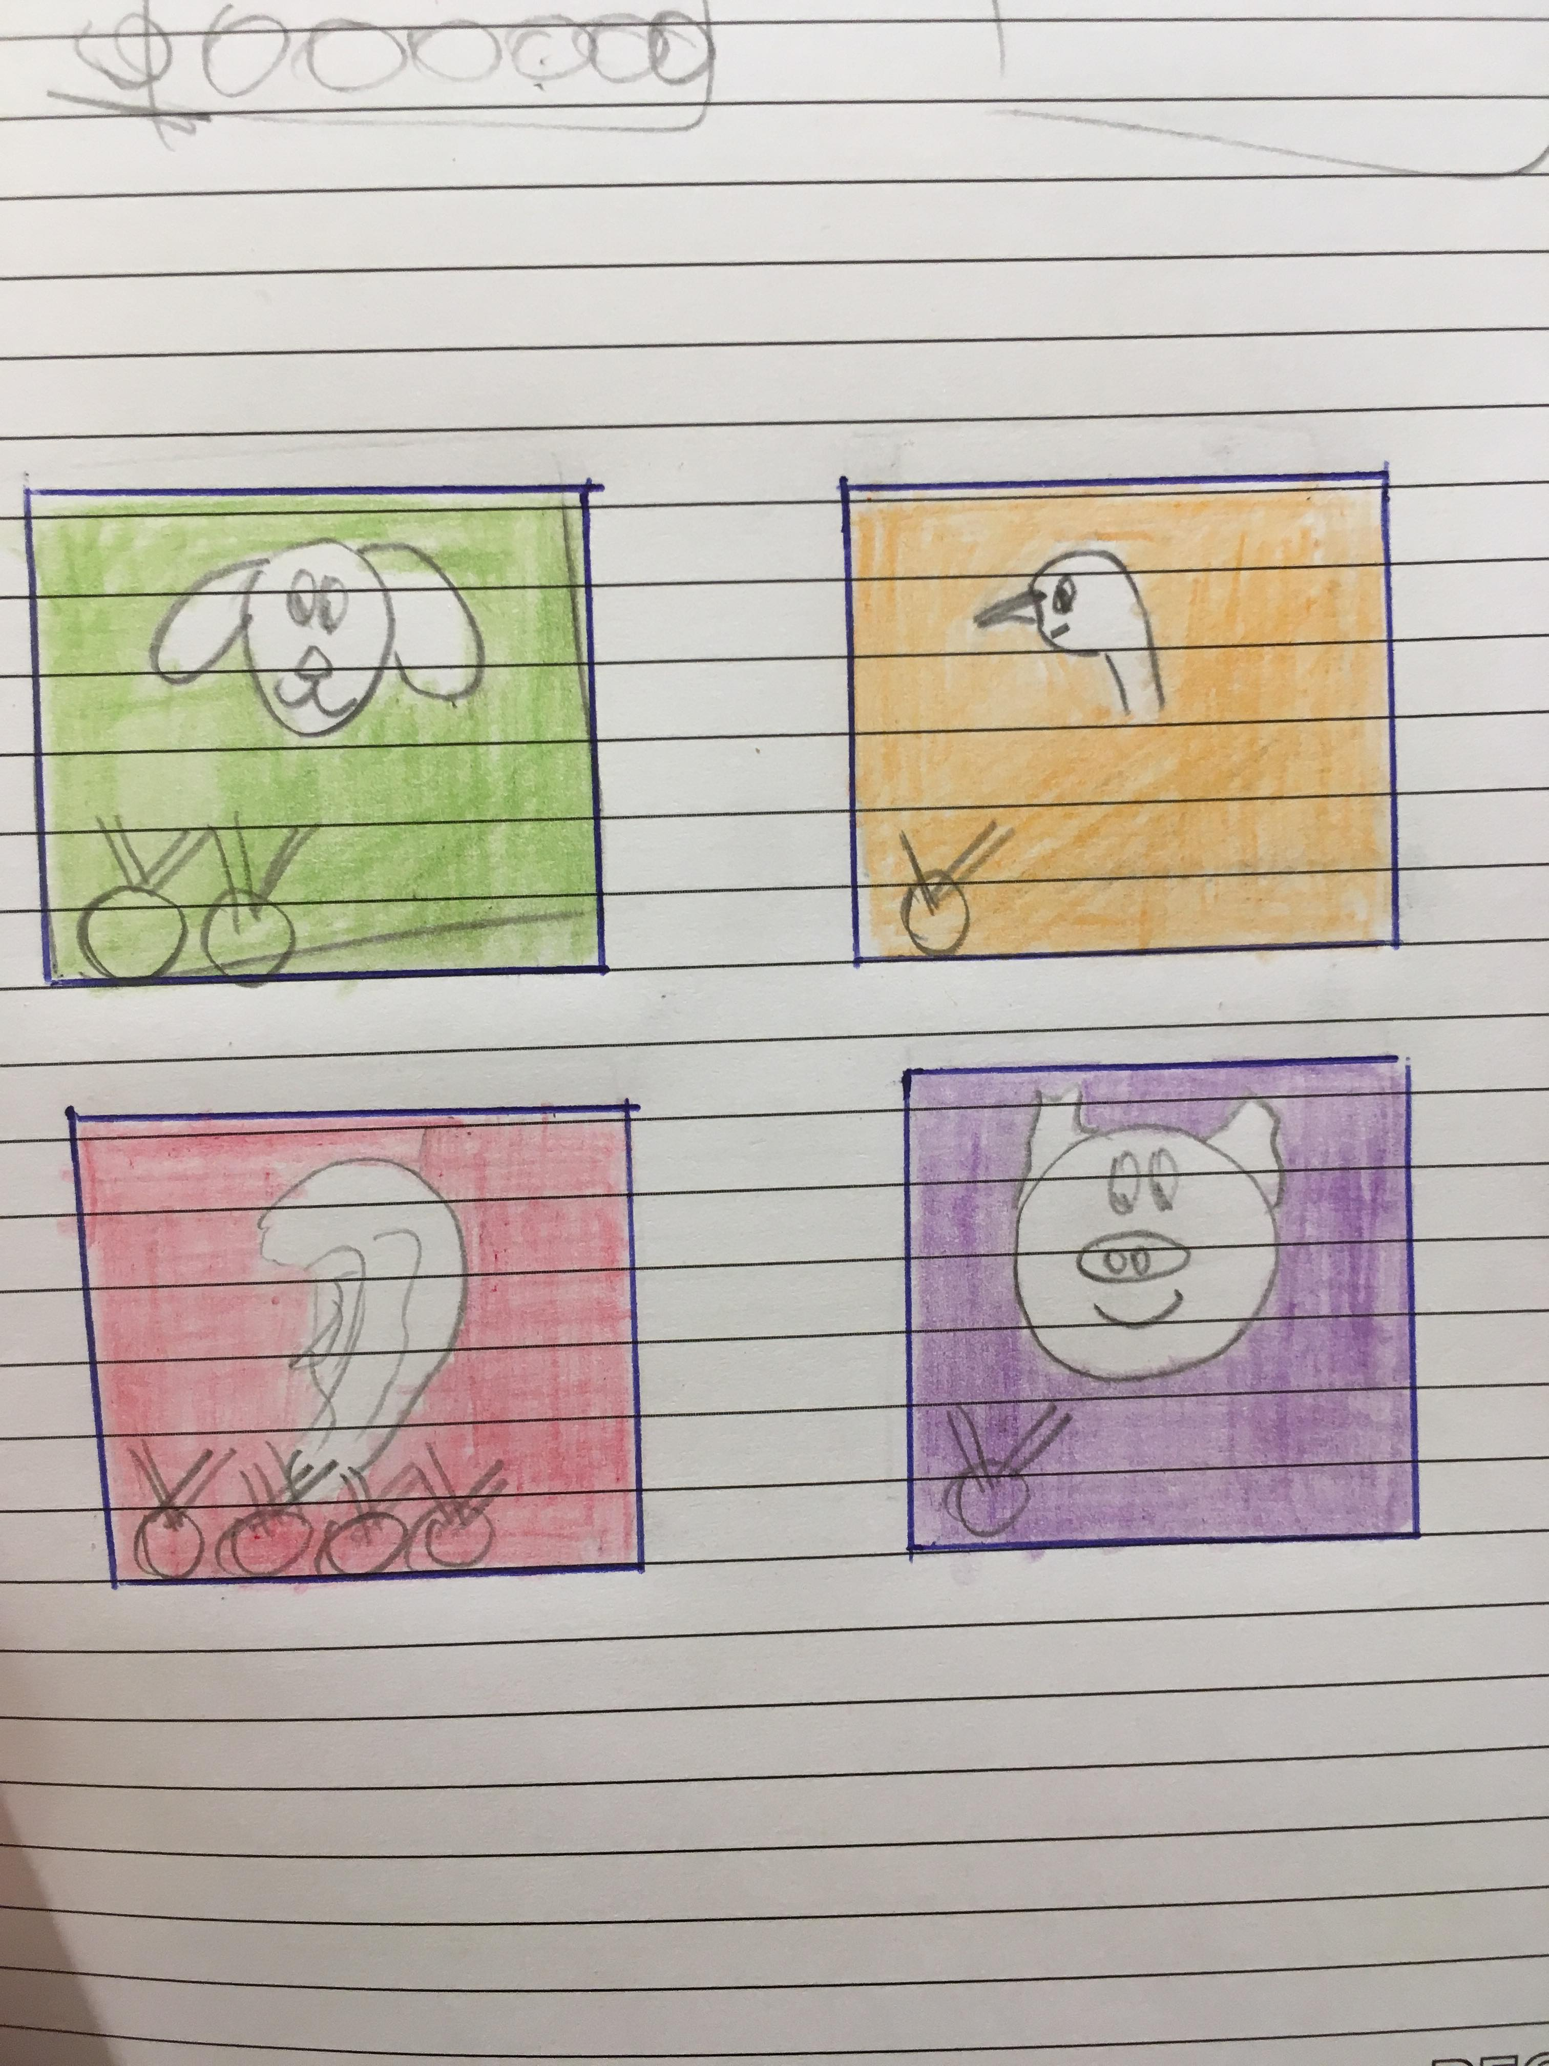



🡪

Heeft het kind 6 mini-medailles voor een spel, verdient het kind een super-medaille. Dit komt dan achter het scherm van ‘je hebt een mini-medaille verdiend’. ‘Joepie, een super-medaille!’. Deze komt dus daarna ook in het midden op het scherm + een ‘verder’-knop. Deze worden verzameld op de medaillemuur. Dit is een apart scherm waar het kind altijd naar kan gaan kijken. De lintjes van deze super-medaille zijn in de kleur van het spel. Dus in dit geval voor ‘Hondje Waf’ is het een supermedaille met groene lintjes.

